МИНИСТЕРСТВО ОБРАЗОВАНИЯ И МОЛОДЁЖНОЙ ПОЛИТИКИ
СВЕРДЛОВСКОЙ ОБЛАСТИ

ГОСУДАРСТВЕННОЕ АВТОНОМНОЕ ПРОФЕССИОНАЛЬНОЕ ОБРАЗОВАТЕЛЬНОЕ УЧРЕЖДЕНИЕ
СВЕРДЛОВСКОЙ ОБЛАСТИ
«БОГДАНОВИЧСКИЙ ПОЛИТЕХНИКУМ»

СОГЛАСОВАНО  Заместитель  главного механика  Богдановичского  ОАО «Огнеупоры»  _________ Е.Д.Сажин  «06» февраля 2020г. |  | УТВЕРЖДАЮ  Зам. директора по УПР  ГАПОУ СО  «Богдановичский политехникум»  ________Л.А. Алимпиева  «06» февраля 2020г.

Экзаменационные материалы
экзамена квалификационного по профессиональному модулю
ПМ.01 Проведение монтажа промышленного оборудования и пусконаладочных работ

для специальности
15.02.12 – Монтаж, техническое
обслуживание и ремонт промышленного
оборудования (по отраслям)
Форма обучения –заочная
Срок обучения 3 года 10 месяцев
Группа Мз - 17

2020
кзаменационных материалов для экзамена (квалификационного)
I. ПАСПОРТ
Назначение:
ФОС предназначен для контроля и оценки результатов освоения профессионального модуля ПМ.01 «Проведение монтажа промышленного оборудования и пусконаладочных работ». Проверяемые компетенции - профессиональные (ПК) и общие (ОК):
Профессиональные компетенции:
ПК 1.2. Проводить монтаж промышленного оборудования в соответствии с технической документацией.
Общие компетенции
ОК 1. Выбирать способы решения задач профессиональной деятельности, применительно к различным контекстам.
ОК 2. Осуществлять поиск, анализ и интерпретацию информации, необходимой для выполнения задач профессиональной деятельности

II. ЗАДАНИЕ ДЛЯ ЭКЗАМЕНУЮЩЕГОСЯ

Вариант № 1 (общий для всех обучающихся)

Инструкция:
1. Внимательно прочитайте задание.
В ходе задания должно быть:
- рационально распределено время на выполнение задания;
- продемонстрированы безопасные способы производства работ;
- произведён анализ конструкторской документации.
2. Последовательность и условия выполнения частей задания:

Экзамен квалификационный по профессиональному модулю проводится
в условиях ГАПОУ СО «Богдановичский политехникум».

Практическое задание выполняется в следующей последовательности:
1. Проводится анализ сборочного чертежа одноступенчатого цилиндрического редуктора, где экзаменующийся рассматривает технические характеристики и указания на сборку редуктора; определяет количество деталей и стандартных изделий, входящих в состав редуктора.
2. Составляется спецификация в текстовом редакторе Wordс заполнением разделов «Сборочные единицы», «Детали», «Стандартные изделия», «Материалы», при этом конкурсант применяет электронный или бумажный вариант Справочника конструктора-машиностроителя: в 3-х т. Т1, Т2, Т3. – 9-е изд., перераб. и доп. / под ред. И.Н. Жестковой. – М.: Машиностроение, 2006 (Анурьев В.И.).

Формат | Зона |  |  | Поз. | Обозначение |  |  |  | Наименование |  |  |  | Кол-во |  | Примечание
Изм. |  | Лист | № докум. |  |  | Подп. | Дата
Разраб. |  |  |  |  |  |  |  |  |  | Лит. |  |  |  | Лист |  | Листов
Провер. |  |  |  |  |  |  |  |  |  | У |  |  |  | 1 |  | 3
Т. контр. |  |  |  |  |  |  |  |  |  | ГАПОУ СО «БПТ»
Н. контр.
Утв.
3. По заполненной спецификации и на основе изображения сборочного чертежа составляют схему сборки. Схема сборки редуктора цилиндрического выполняется в системе автоматизированного проектирования КОМПАС на формате А1. На технологической схеме сборки каждый элемент узла следует обозначать прямоугольником, имеющим размеры 70×10, разделенным на три части:
- верхней части прямоугольника - указано наименование элемента (детали);
- в правой верхней части - индекс элемента (позицию на сборочном чертеже);
- в правой нижней части – число собираемых элементов (число устанавливаемых деталей в узел).
Наименование, индекс и количество берется из составленной спецификации по сборочному чертежу.
При построении технологической схемы сборки следует придерживаться следующей последовательности:
- Разделяют лист формата А1 пополам.
- В левой части листа в виде прямоугольника указывают базовую деталь, с которой будет собираться всё изделие.
- В правой части листа также в виде прямоугольника изображают собранное изделие.
- Прямоугольники, обозначающие базовую деталь и собранное изделие, соединяют горизонтальной линией.
- Располагают детали и узлы в той последовательности, в которой они устанавливаются на базовую деталь.
- Если какой-либо узел должен быть установлен на базовую деталь в собранном виде, то на схеме показывают последовательность его сборки. Узлы, которые устанавливаются в сборочную единицу в собранном виде, показывают внизу от горизонтальной линии.
- Использование в редукторе готовых предварительно собранных узлов на заводе-изготовителе (например, масленка, подшипник) также отражают в схеме сборки.
- Оптимальный вариант сборки выбирают из условия обеспечения заданного качества сборки, технических требований на сборку редуктора.
Составление технологической схемы сборки цилиндрического редуктора по сборочному чертежу

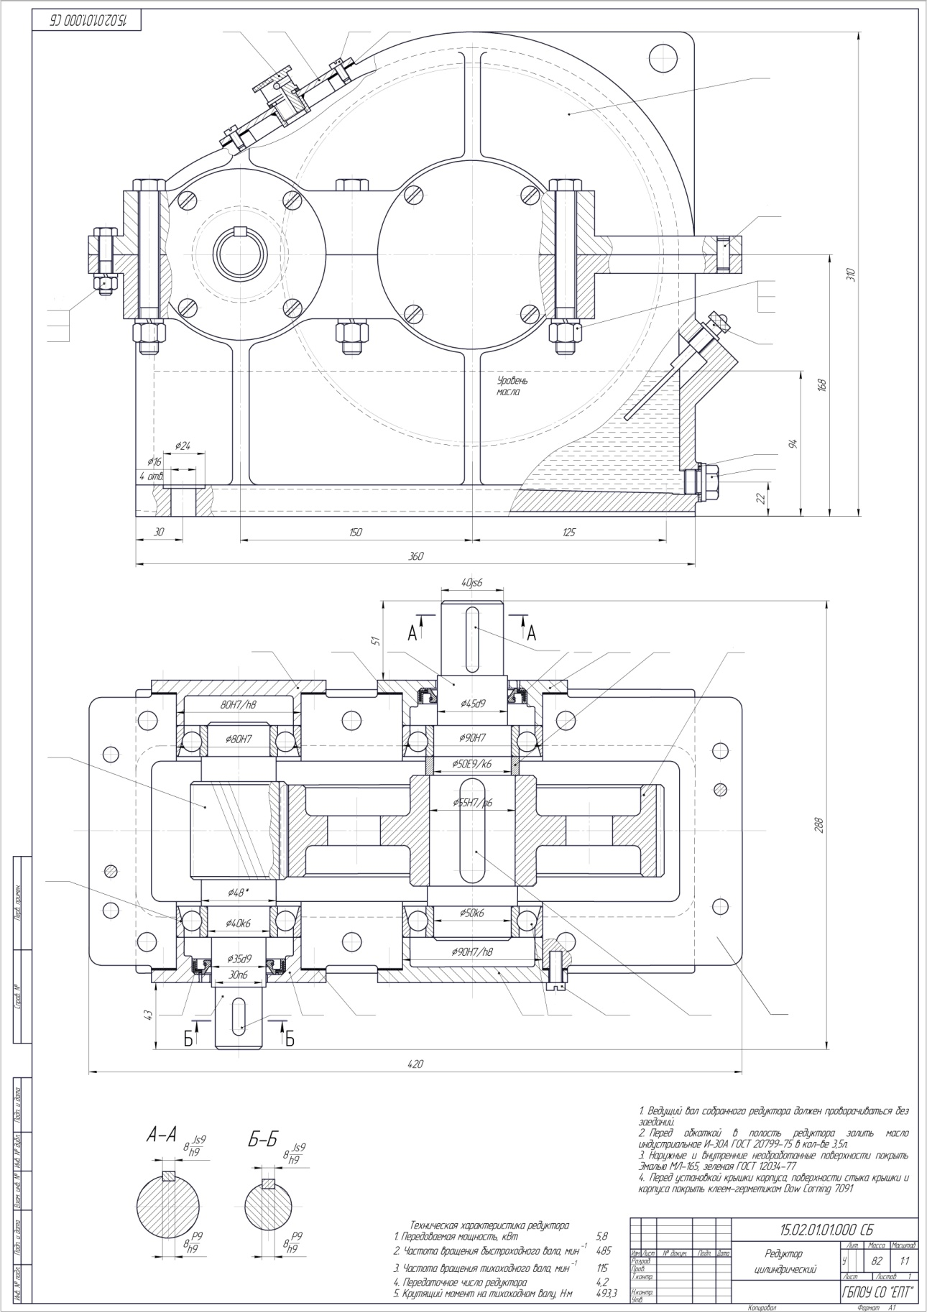

Основные источники:
- Схиртладзе А.Г. Организация и проведение монтажа и ремонта промышленного оборудования: в 2ч. – Ч. 1: учебник для студ. учреждений сред. проф. образования/ Схиртладзе А.Г., Феофанов А.Н., Митрофанов В.Г. и др.. - М.: Издательский центр «Академия», 2016 – 272с.
- Схиртладзе А.Г. Организация и проведение монтажа и ремонта промышленного оборудования: в 2ч. – Ч. 2: учебник для студ. учреждений сред. проф. образования/ Схиртладзе А.Г., Феофанов А.Н., Митрофанов В.Г. и др.. - М.: Издательский центр «Академия», 2016 – 256с.
- Феофанов А.Н. Организация и выполнение работ по эксплуатации промышленного оборудования: учебник для студ. учреждений сред. проф. Образования/ А.Н. Феофанов, А.Г. Схиртладзе. - М.: Издательский центр «Академия», 2017. - 448с.

электронные издания
- http://booktech.ru
- http://techlibrary.ru
http://www.diagram.com.ua/library/

